Урок 2 - Задание 2
Проверка документа на соответствие
заданной структуре

Задание
Структура документа показана на рис. 11

TOVAR
NAIM
PRICE
TOVARS
Рис. 11
Реквизиты TOVARS, TOVAR и PRICE должны быть оформлены как элементы, а реквизит NAIM– как атрибут. Документ должен быть правильно оформлен.

Содержимое документа:
<?xml version = "1.0" encoding = "WINDOWS-1251"?>
<TOVARS>
<TOVAR NA IM="Керосин" PRICE="40"></TOVAR>
<TOVAR NAIM="Помада" PRICE="300"></TOVAR>
<TOVAR NAI M="Хлеб" PRICE="30"></TOVAR>
</TOVARS>

Решение задания:
Задание предлагается решить в программе XMLPAD.
После открытия файла с документом XML, окно программы приобретает вид, показанный на рис. 12
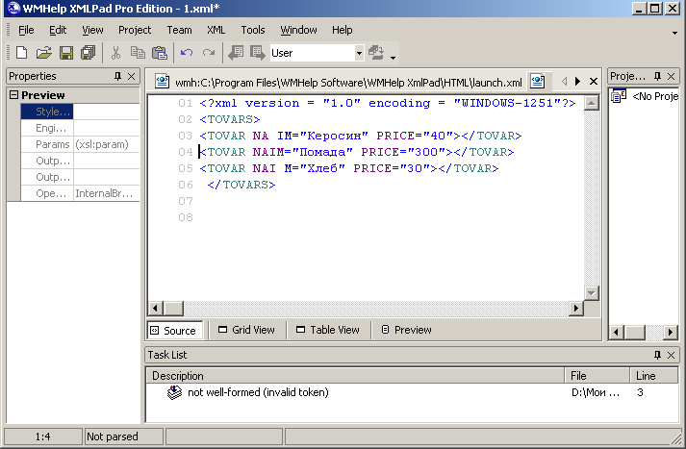
Рис. 12
После преобразования атрибутов PRICE в элементы PRICE (выполняется простым набором текста) вид документа становится следующим (рис. 13)
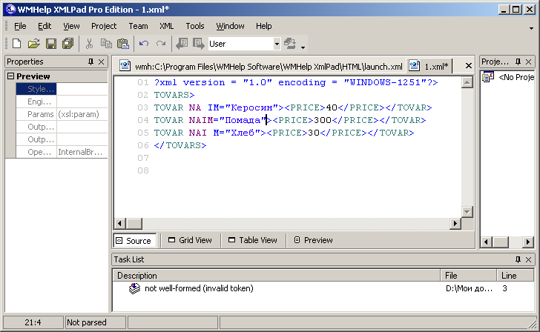
Рис. 13
Выполненная проверка правильности оформления документа, отображает ошибку на строке 3 (рис. 14)
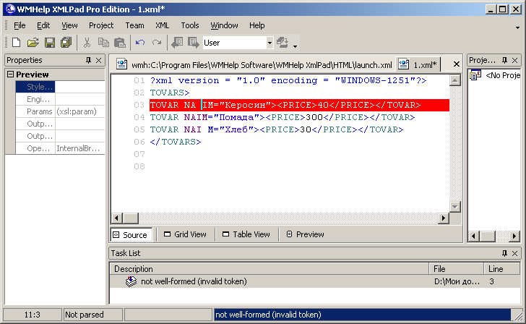
Рис. 14
После приведения имен атрибутов в соответствие правилам (удалены пробелы), документ становится правильно оформленным (рис. 15).
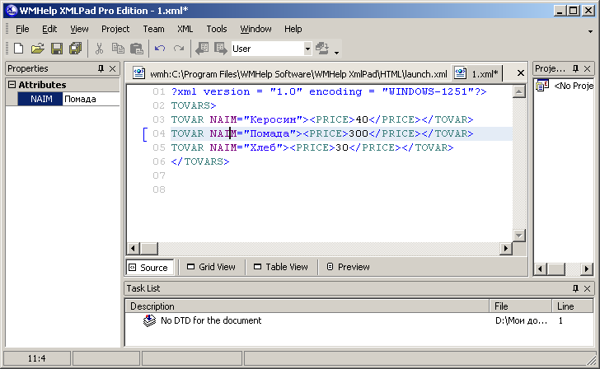
Рис. 15

